

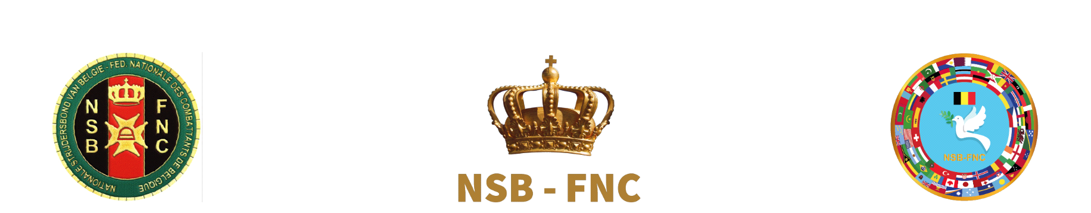

NATIONALE STRIJDERSBOND VAN BELGIË

N.S.B. Groepering W.E.R.O. - WESTKERKE – ETTELGEM – ROKSEM -OUDENBURG
Secretariaat: Dirk Jonckheere Gistelsesteenweg 84 - 8460 OUDENBURG – Westkerke

Beste vrienden N.S.B. leden – Ere-leden en sympathisanten,

Weer een heel jaar voorbij,

HET BESTUUR VAN
NSB – W.E.R.O. WENST U EN AL UW DIERBAREN EEN GELUKKIG EN
VOORSPOEDIG 2026

Achter de rug

We blikken vooruit,

Maar kijken eerst even terug

Op de grote momenten

Op plezier en verdriet

Op, hoe je dingen zag,

En nu misschien anders ziet

Een nieuw jaar voor de deur

Met of zonder al te grootse plannen
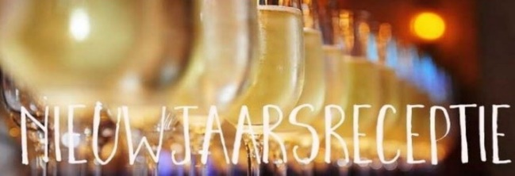

Blijf dicht bij jezelf

En maak er iets heel moois van!

BIJ DEZE NODIGEN WIJ U ALLEN UIT OP ZONDAG 8 FEBRUARI OM 10.00 UUR OP ONZE NIEUWJAARSRECEPTIE IN AUDOMAUSHEEM WESTKERKESESTRAAT 145 – WESTKERKE-OUDENBURG

JAARPROGRAMMA 2026

8 februari – Nieuwjaarsreceptie

Zondag 29 maart – SCHOTSE ZONDAG – met optreden in de kerk

van Westkerke met de West Coast Pipe Band –

achteraf Schotse maaltijd in Audomarusheem

Mei – herdenking bevrijding van België WO II

Dinsdag 7 juli – Daguitstap – Waregem – Kortrijk

Zondag 20 september – maaltijd – warme beenhesp

Zaterdag 24 oktober – herdenking 85 jaar vliegtuigcrash

Woensdag 11 november – herdenking wapenstilstand

November – herdenking 75 jaar Koreaoorlog

Het bestuur

John – Hubert – Ronny – Ronny – Yvan – Luc – Johan – Dirk

